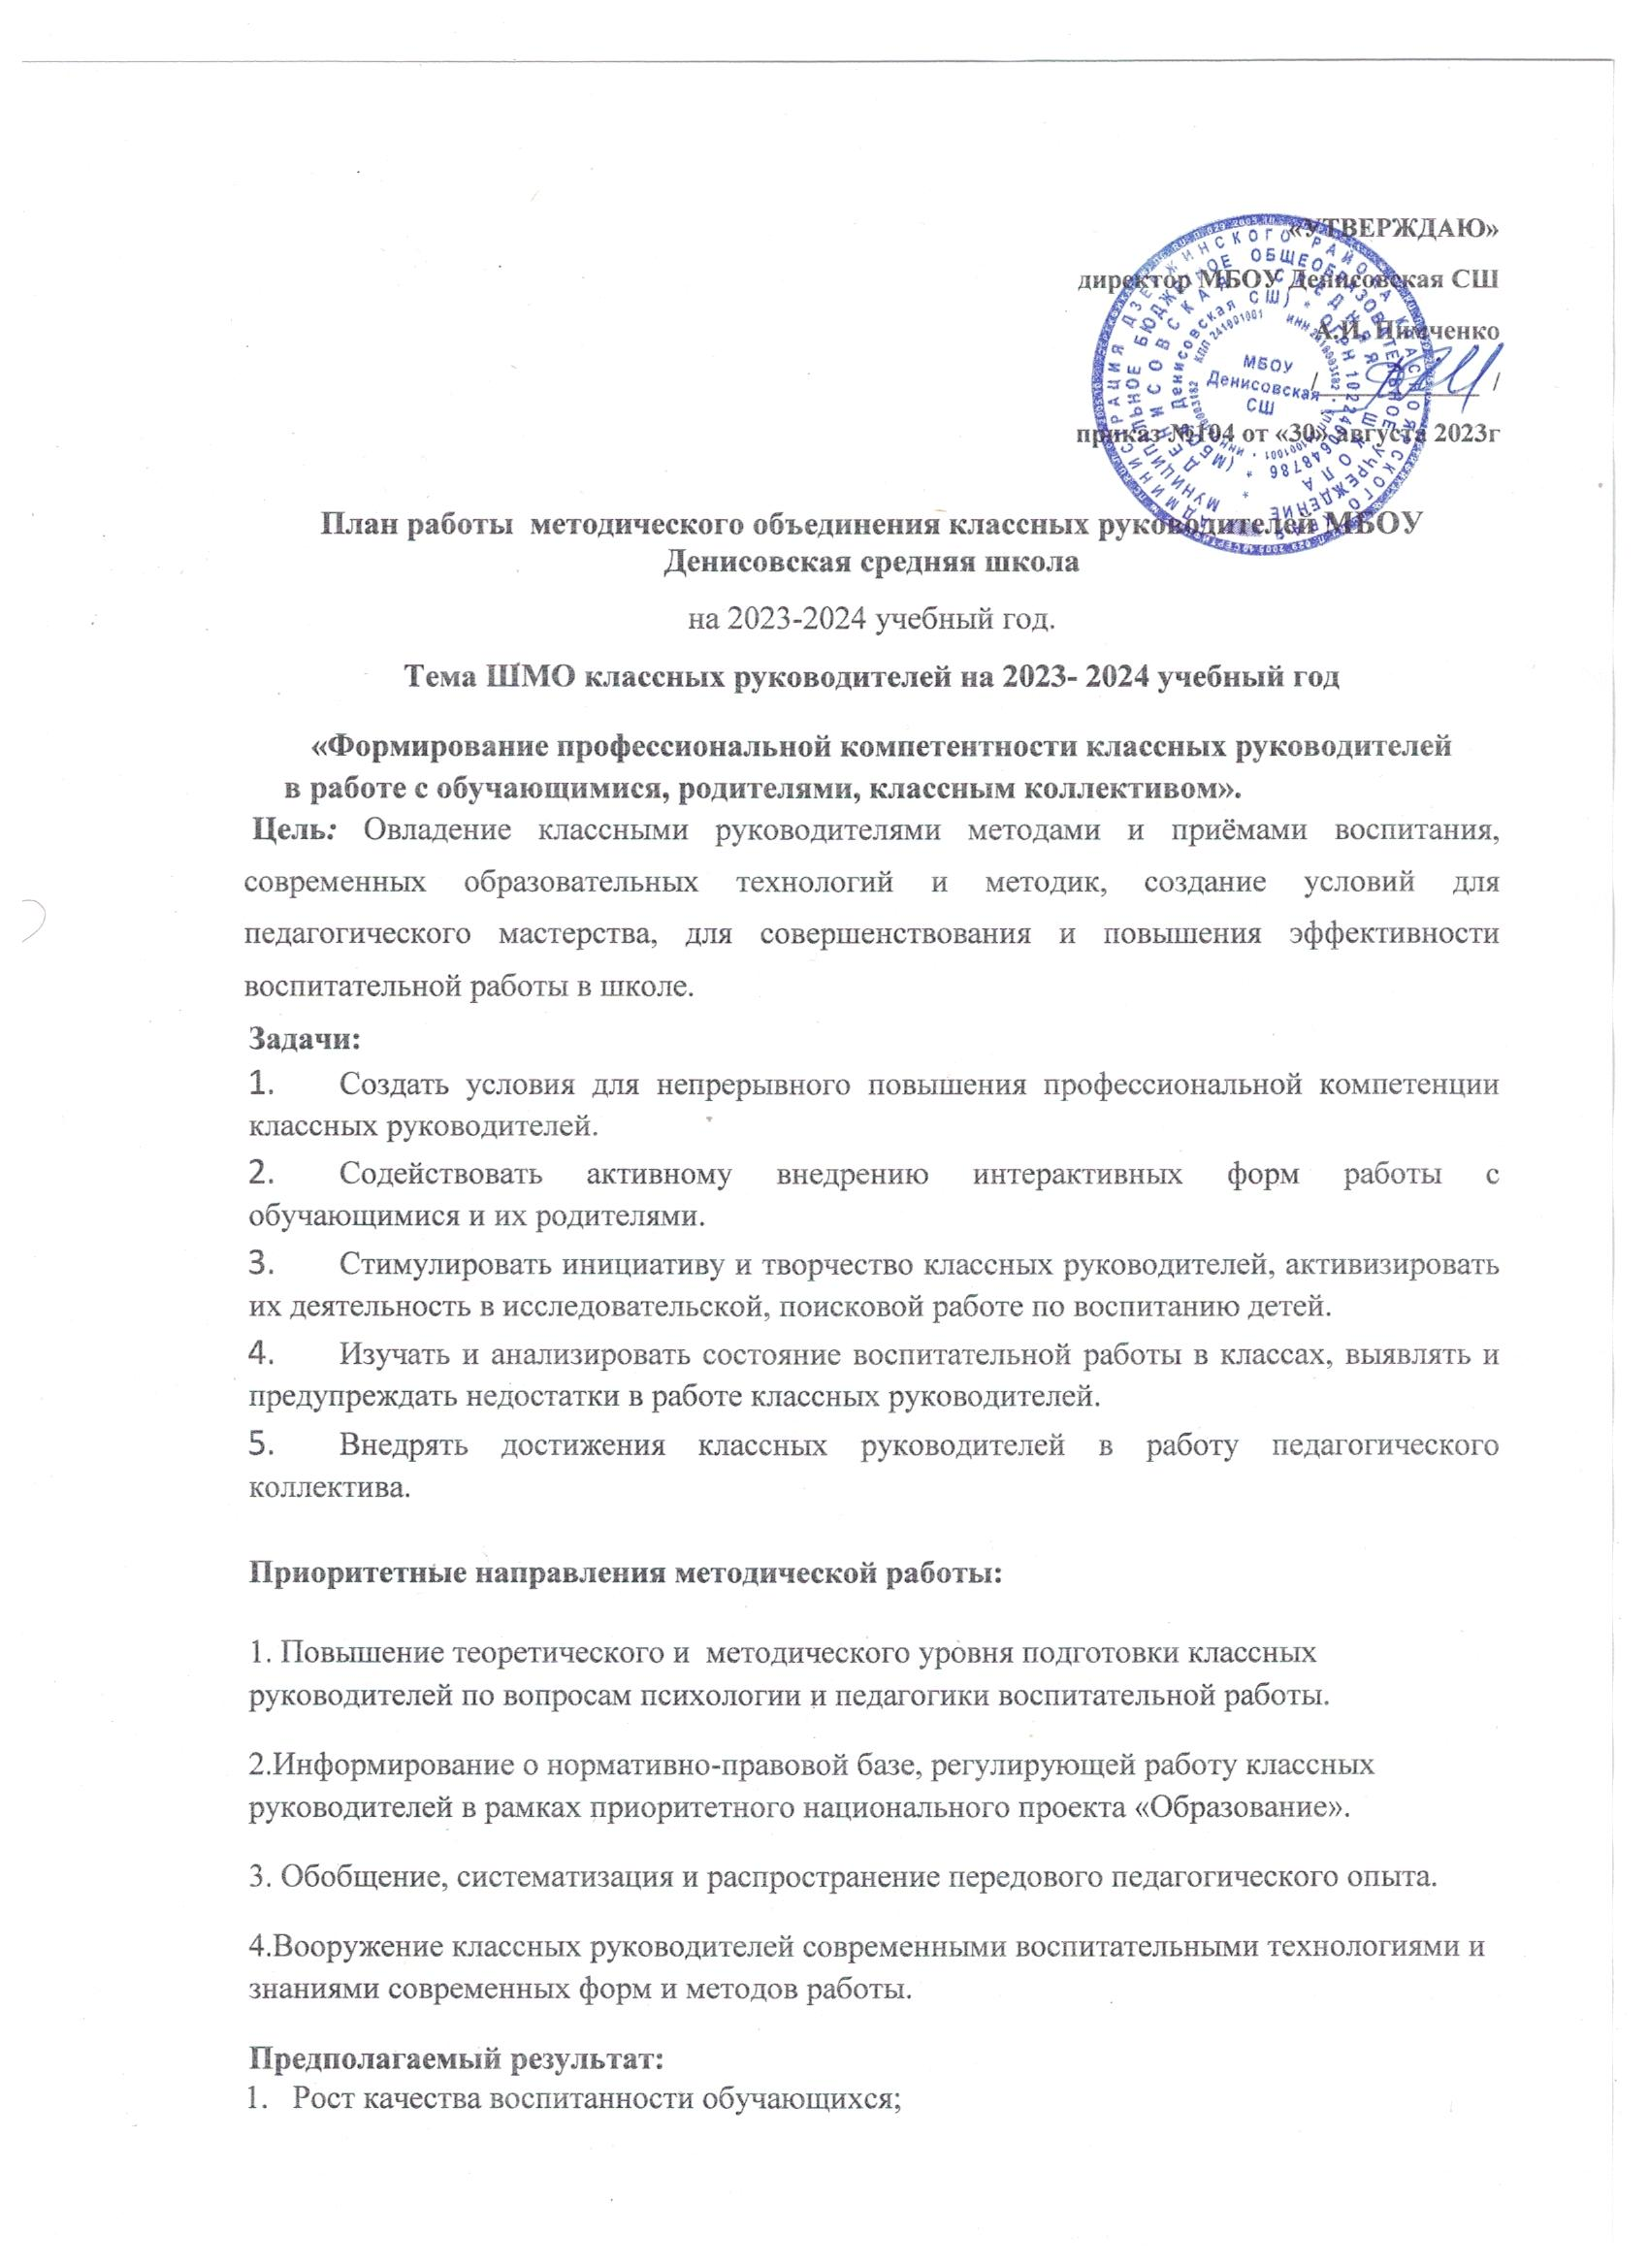

1. Создание условий в процессе обучения для формирования у обучающихся ключевых компетентностей, УУД.

**Направления работы МО классных руководителей на 2023-2024 учебный год:**

**1.Аналитическая деятельность:**

* Анализ методической деятельности МО за 2022-2023 учебный год и планирование на 2023-2024 учебный год.
* Анализ посещения открытых мероприятий и классных часов.
* Изучение направлений деятельности классных руководителей (тема самообразования).
* Анализ работы классных руководителей с целью оказания помощи.

**2. Информационная деятельность:**

* Изучение новинок в методической литературе в целях совершенствования педагогической деятельности классных руководителей.
* Работа с ФГОС.
* Пополнение тематической папки «Методическая копилка классных руководителей.

**3. Организация методической деятельности:**

Выявление затруднений, методическое сопровождение и оказание практической помощи классным руководителям при реализации обновленных ФГОС.

**4. Консультативная деятельность:**

* Консультирование классных руководителей по вопросам составления плана воспитательной работы.
* Консультирование классных руководителей с целью ликвидации затруднений в педагогической деятельности.
* Консультирование классных руководителей по вопросам в сфере формирования универсальных учебных действий в рамках ФГОС.

**Организационные формы работы:**

1. Заседания методического объединения.
2. Методическая помощь и индивидуальные консультации по вопросам организации внеклассной и внеурочной деятельности.
3. Выступления классных руководителей на МО школы, района, педагогических советах.

**Внутришкольная и внешкольная работа**

1. Внеклассная работа (проведение праздников, экскурсий, школьных олимпиад и т.д.)
2. Работа с родителями (родительские собрания, консультации, привлечение к сотрудничеству).
3. Посещение семинаров классных руководителей на уровне района, вебинаров для классных руководителей на региональном и всероссийском уровне по вопросам воспитания и социализации учащихся.
4. Повышение квалификации классных руководителей через участие в профессиональных конкурсах по вопросам воспитания районного, регионального и всероссийского уровней

**Циклограмма для классного руководителя.**

**Ежедневно**:

1. Работать с нарушителями дисциплины, опоздавшими и выяснение причин отсутствия учащихся.
2. Организация питания учащихся.
3. Организация дежурства в классном кабинете.
4. Индивидуальная работа с учащимися.

**Еженедельно:**

1. Проверка дневников учащихся.
2. Проведение мероприятий в классе (по плану).
3. Работа с родителями (по ситуации).
4. Работа с учителями-предметниками (по ситуации).

**Ежемесячно:**

1. Посещение уроков в своём классе.

**Один раз в четверть:**

1. Оформление рейтинговых таблиц по участию детей в конкурсах, фестивалях, спортивных состязаниях различного уровня
2. Анализ выполнения плана работы за четверть, коррекция плана воспитательной работы на полугодие.
3. Проведение родительского собрания.

**Один раз в год:**

1. Оформление личных дел учащихся.
2. Анализ и составление плана работы класса.
3. Статистические данные класса (1 сентября).
4. Анкетирование учащихся

**План работы МО классных руководителей на 2023-2024 учебный год.**

|  |  |  |  |  |
| --- | --- | --- | --- | --- |
| **Организация учебно-воспитательной работы на новый учебный год** | | | | |
| № **п/п** | **Мероприятия** | **Форма проведения** | **Дата**  **проведен ия** | **Ответственные** |
|  | 1. Обсуждение и утверждение плана работы методического объединения на 2023 -2024 учебный год 2. Аспекты воспитательной работы в условиях реализации обновленных ФГОС и с учётом ФОП.   3.Рекомендации по организации внеурочной деятельности | орг-  установочное | **Август** | **Старший методист школы по ВР** |
|  | 1.Помощь классным руководителям в составлении плана воспитательной работы с классом;  2.Разработка положения о структуре плана воспитательной работы | **Инд.**  **консультирование** | **Сентябрь** | **Старший методист школы по ВР** |
|  | 1.Анализ методик изучения уровня воспитанности учащихся;  2.Анализ уровня воспитательной работы в школе;  3.Планирование дальнейшей работы на основе изучения уровня воспитанности учащихся школы с учетом требований обновленных ФГОС | **Педсовет** | **Октябрь -ноябрь** | **Старший методист школы по ВР**  **Психолог школы** |
|  | 1.Об участии детей в конкурсах, фестивалях, соревнованиях. Заполнение рейтинговых таблиц  2. О подготовке к новогодним праздникам.  3. О ведении дневников учащихся | **Заседание МО** | **Декабрь** | **Старший методист школы по ВР** |
|  | 1. Об участии классных руководителей в профессиональных конкурсах  2. О подготовке к Вечеру встречи выпускников  3. О проведении открытых занятий курсов внеурочной деятельности  4.Подготовка классных руководителей к проведению диагностики уровня ценностных ориентаций Диагностика уровня ценностных ориентаций | **Педсовет** | **Январь** | **Старший методист школы по ВР** |
|  | 1.О подготовке месячника по героико-патриотической работе   1. Разрабатываем праздник «Масленица» 2. О проведении Акции «Большое родительское собрание» | **Заседание МО**  **Методический практикум** | **Февраль** | **Старший методист школы по ВР**  **Организатор досуговой деятельности** |
|  | 1. О подготовке классов к Президентским состязаниям  2.Результаты проведенных диагностик в классах  3. Результаты работы в программе «Орлята России» | **Педсовет** | **Март** | **Советник при директоре**  **Старший методист школы по ВР** |
|  | 1. Участие классов в гуманитарных акциях  2. Разрабатываем фестиваль военных песен, посвященных годовщине Великой Победы  3.О заполнении рейтинговых таблиц | **Заседание МО** | **Апрель** | **Старший методист школы по ВР** |
|  | 1.О подготовке общешкольного родительского собрания  2.Планирование летней оздоровительной кампании  3. Педагогическое консультирование: анализ воспитательной работы в классе: 1-11 классов, подведение итогов диагностических исследований в классе. | **Педсовет** | **Май** | **Старший методист школы по ВР**  **Советник при директоре** |

Руководитель ШМО классных руководителей /____________/ Битиньш Н.С.